Język angielski – klasa IV - 14.05.2020
Topic: All about me – my appearance
Temat: Wszystko o mnie – mój wygląd

Dzisiaj nadal przypomnimy sobie słownictwo dotyczące naszego wyglądu. Przypomnimy sobie części ciała. Do dzisiejszej lekcji musimy sobie przypomnieć też czasownik „to have” – czyli „ mieć”

Czasownik „to have” – mieć
I have – Ja mam
You have – Ty masz
He has - On ma
She has - Ona ma
It has - Ono ma
We have – My mamy
You have – Wy macie
They have – Oni mają

Zauważ, że postać tego czasownika zmienia się w III osobie liczbie pojedynczej
Rzeczowniki w liczbie pojedynczej | Rzeczowniki w liczbie mnogiej
finger – palec u ręki  leg - noga  Są też wyjątki:  Foot - stopa | fingers – palce u reki  legs - nogi  Pamiętamy, że liczbę mnogą tworzymy przez dodanie „s” na końcu wyrazu!!!!  Postać liczby mnogiej bywa też zupełnie inna ( WYJĄTEK):  Feet – stopy  I to trzeba zapamiętać!!!!

Słownictwo pomocne w dzisiejszej lekcji
Big  Tall  Chubby  Slim  Short  Long  Strong  small | Duży  Wysoki  Pulchny  Szczupły  Krótki  Długi  Silny  Mały

Zadanie 1. Znasz już nazwy części ciała z poprzednich lat, dlatego w tabelce umieszczam tylko wyrazy a Twoim zadaniem będzie je wpisać w odpowiednim miejscu na rysunku. Jeśli ktoś nie ma drukarki to pisze: Zadanie 1

- Head
- …..itp

Foot head knee leg toe finger shoulder arm hand

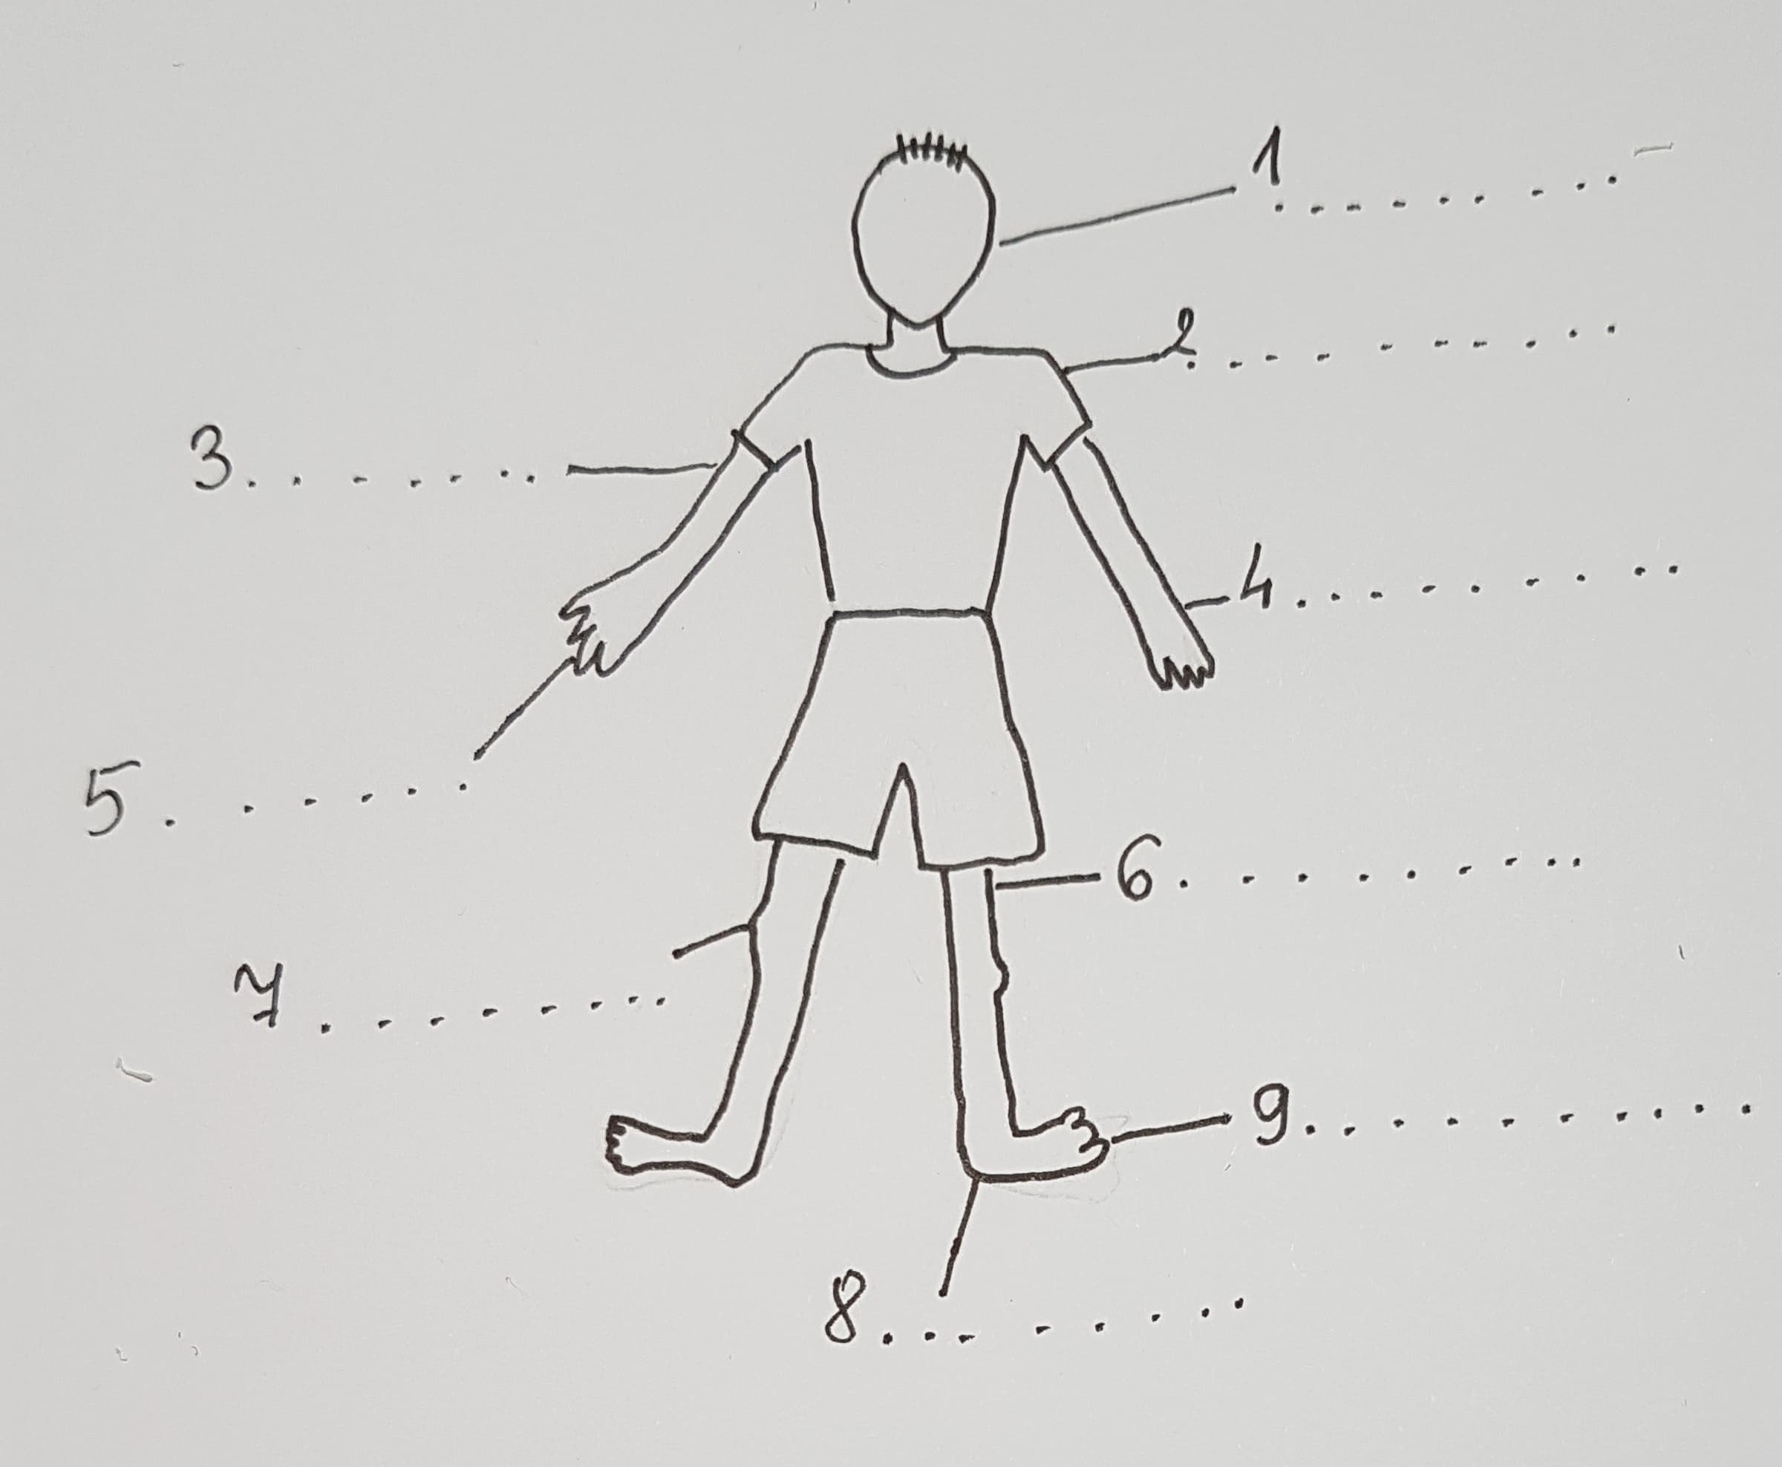

Zadanie 2
Popatrz na wyrazy i utwórz liczbę mnogą

Np: head – głowa heads – głowy

A teraz TY

leg- noga ……………………….
knee – kolano ………………………..
head – dłoń ………………………..
foot – stopa ………………………..
toe – palec u stopy ………………………..
arm – ręka .………………………

Zadanie 3
Wstaw have lub has ( zauważ, jaka to osoba)

Np.: I ……….. a big head
I have a big head – Ja mam dużą głowę.

- You …………. long fingers. – Ty masz długie place u rąk.
- They ………… small feet. – Oni maja małe stopy.
- He ………….. chubby legs. – On ma pulchne nogi.
- This dog …………….short tail. – Ten pies ma krótki ogon.
- She ……. slim legs. – Ona ma szczupłe nogi.
- You ………. big hands. - Wy macie duże dłonie.

